作 者 推 荐
吉纳维夫·杰纳蒂（Geneviève Djenati）

作者简介：

吉纳维夫·杰纳蒂（Geneviève Djenati）是一名临床心理学家和夫妻家庭心理治疗师，她也是巴黎第五大学心理学科的讲师，负责学校心理学家的培训工作。她出版了两部著作：2001年的《动画的精神分析》（Psychanalyse des dessins animés）和2004年的《白马王子与英雄》（Le Prince charmant et le héros），这两本书皆由法国Archipel出版社出版。

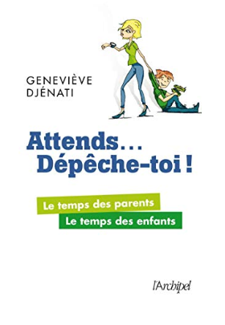
中文书名：《稍等……快点！》
法文书名：ATTENDS… DÉPÊCHE-TOI !
英文书名：WAIT…HURRY UP !
作 者：Geneviève Djenati
出 版 社：Edition de L’Archipel
代理公司：ANA/Connie Xiao
页 数：320页
出版时间：2014年9月
代理地区：中国大陆、台湾
审读资料：电子稿
类 型：家教育儿

内容简介：

“稍等！”“快点！”这两个互相矛盾的命令，没有哪个孩子能逃脱。在这两种情况下，孩子都必须适应成年人的生活节奏。然而，速度、加速，所谓的节省时间不仅耗尽成年人，还要求孩子去做代价昂贵的心理调整，最后只能是使孩子更加脆弱。很少有人观察到这个时间限制对儿童的发展、儿童与成年人关系的影响以及儿童未来表现的问题。孩子如何并以什么代价去适应一种时间性，这种时间性忘记了孩子的不成熟并要求孩子具有强大的适应能力，就连成年人也会经常想不到？我们应该警惕什么？我们如何才能避免把孩子也拖入当今社会地狱般的节奏中？

内文目录：

简介：我们无法承受的时间期限
第一部分：有时
第二部分：逃避的过去——忘掉！
第三部分：强制的现在——快点！
第四部分：心中的未来——稍等！
结尾：重新寻回的时间

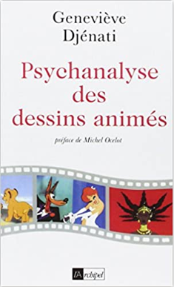
中文书名：《动画片的精神分析》
法文书名：PSYCHANALYSE DES DESSINS ANIMÉS
英文书名：PSYCHOANALYSIS OF CARTOONS
作 者：Geneviève Djenati
出 版 社：Edition de L’Archipel
代理公司：ANA/Connie Xiao
页 数：240页
出版时间：2001年10月
代理地区：中国大陆、台湾
审读资料：电子稿
类 型：心理

内容简介：

动画片与荧屏紧密相关……动画片一开始，孩子的注意力就全部被吸引走了。但是我们是否知道，当我们播放录像磁带或是带孩子去看电影时，我们到底想要孩子看什么、梦想什么以及去思考什么？如何选择适合孩子年龄的节目和影片？当屏幕暗下来，我们如何去体会理解孩子的忧伤与愤怒？与叽哩咕与女巫（Kirikou et la sorcière）、神奇宝贝（Pokémon）以及沃尔特迪斯尼作品不同的电影都传达了哪些信息？这本书开天辟地地研究了动画对孩子心理的影响，解释了大多数时候我们忽略掉的事情：年幼的婴孩以及稍年长的儿童眼中所真正看到的世界……此外，书中还介绍评论了22部知名的卡通动画片。

内文目录：

简介：注意，孩子在看！
1. 图像的力量
2. 动画的心理特征
3. 故事和未知
4. 儿童的想象力和感知力
5. 每个年龄段都有其问题
6. 动画，现代生活的童话
7. 如何选择动画片？
8. 动画片的良好使用
结尾

谢谢您的阅读！
请将回馈信息发至：
萧涵糠（Connie Xiao）
安德鲁·纳伯格联合国际有限公司北京代表处
北京市海淀区中关村大街甲59号中国人民大学文化大厦1705室，100872
电 话：010-82449325
传 真：010-82504200
Email: Connie@nurnberg.com.cn
网 址: http://www.nurnberg.com.cn
新浪微博：http://weibo.com/nurnberg
豆瓣小站：http://site.douban.com/110577/
微信订阅号：安德鲁书讯

